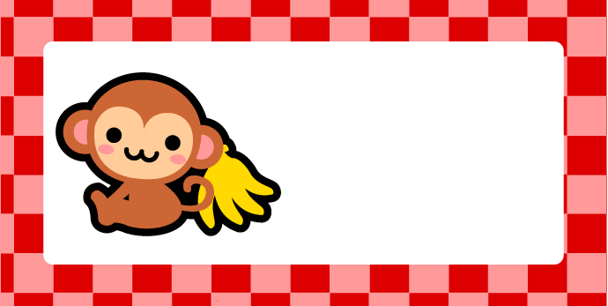
１ねん１くみ
えれこむ
たろう
１ねん１くみ
えれこむ
たろう
１ねん１くみ
えれこむ
たろう
１ねん１くみ
えれこむ
たろう

